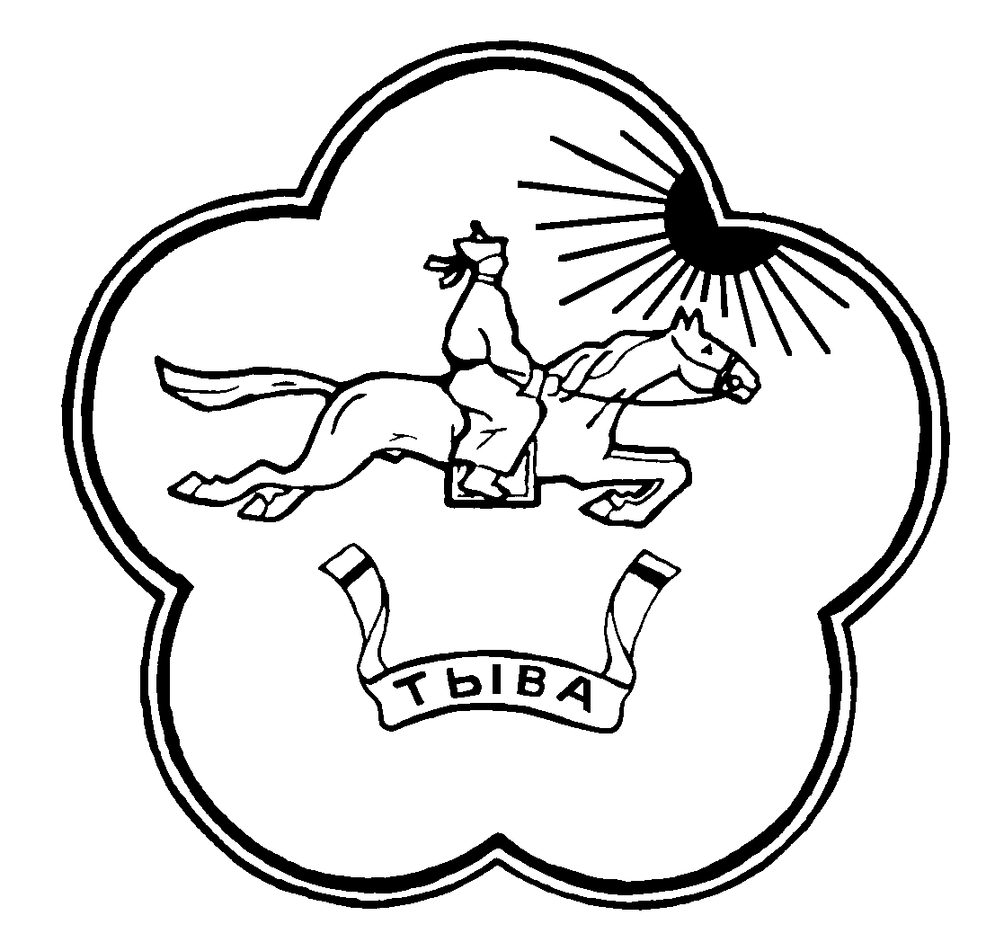

**РЕСПУБЛИКА ТЫВА ТЫВА РЕСПУБЛИКАНЫН**

**ТЕС-ХЕМСКИЙ КОЖУУН ТЕС-ХЕМ КОЖУУННУН**

**ХУРАЛ ПРЕДСТАВИТЕЛЕЙ ШУУРМАК СУМУЗУНУН**

**СУМОН ШУУРМАКСКИЙ ТОЛЭЭЛЕКЧИЛЕР ХУРАЛЫ**

**РЕШЕНИЕ № 15**

с. Шуурмак «18» мая 2019г.

**Об установлении границ территории на которой осуществляется территориальное общественное самоуправление**

В соответствии со [статьей 37](consultantplus://offline/ref=8AFE385DBACEE50A9F241992A7EAA7C74A438F64FE187C737E4BBCA3A21474991154879AC10AA068w6nAD) Федерального закона от 06.10.2003 № 131-ФЗ «Об общих принципах организации местного самоуправления в Российской Федерации», Федеральным [законом](consultantplus://offline/ref=8AFE385DBACEE50A9F241992A7EAA7C74A438F64FB167C737E4BBCA3A21474991154879AC10AA56Aw6nED) от 02.03.2007 № 25-ФЗ «О муниципальной службе в Российской Федерации», [Положением](consultantplus://offline/ref=C7775A9C988778113217CCE9F8BDDFFEB4389BE97F1ACAA045123AD37BC8321540C60062EB7595FD0955EAnCHEK) о территориальном общественном самоуправлении в сельском поселении сумон Шуурмакский Тес-Хемского кожууна утвержденным решением №12 «Об утверждении Положения о территориальном общественном самоуправлении» от 12 апреля 2019года, на основании обращения инициативной группы, Хурал представителей сельского поселения сумон Шуурмакский Тес-Хемского кожууна Республики Тыва **РЕШИЛ:**

1. Установить границы территории, на которой предполагается осуществление территориального общественного самоуправления в пределах сельского поселения сумон Шуурмакский.

2. Обнародовать настоящее решение.

Глава- Председатель

Хурала представителей

сельского поселения сумон Шуурмакский: А-К.А.Оюн